
Universidad Mariano Gálvez
Ingeniería en sistemas
Centro Universitario Portales

Programación II
“Evidencias_PostgreSQL”

Nombre:
Gerson Ezequiel López Enriquez
Carne: 9941-25-22144
Sección: “C”

Guatemala
19 de septiembre de 2026
Enlace GitHub

- Captura de la tabla creada en PostgreSQL
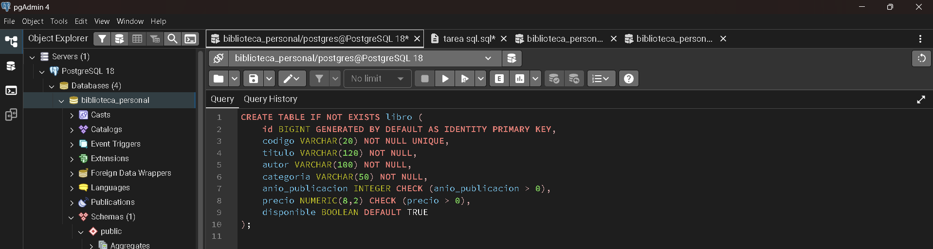
- Captura de la estructura de paquetes.
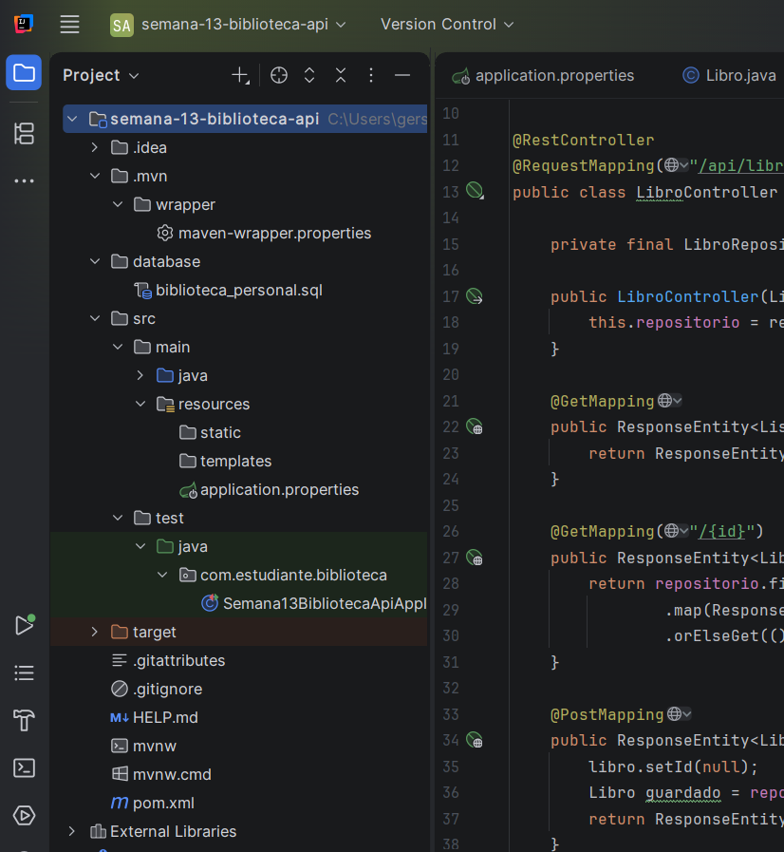

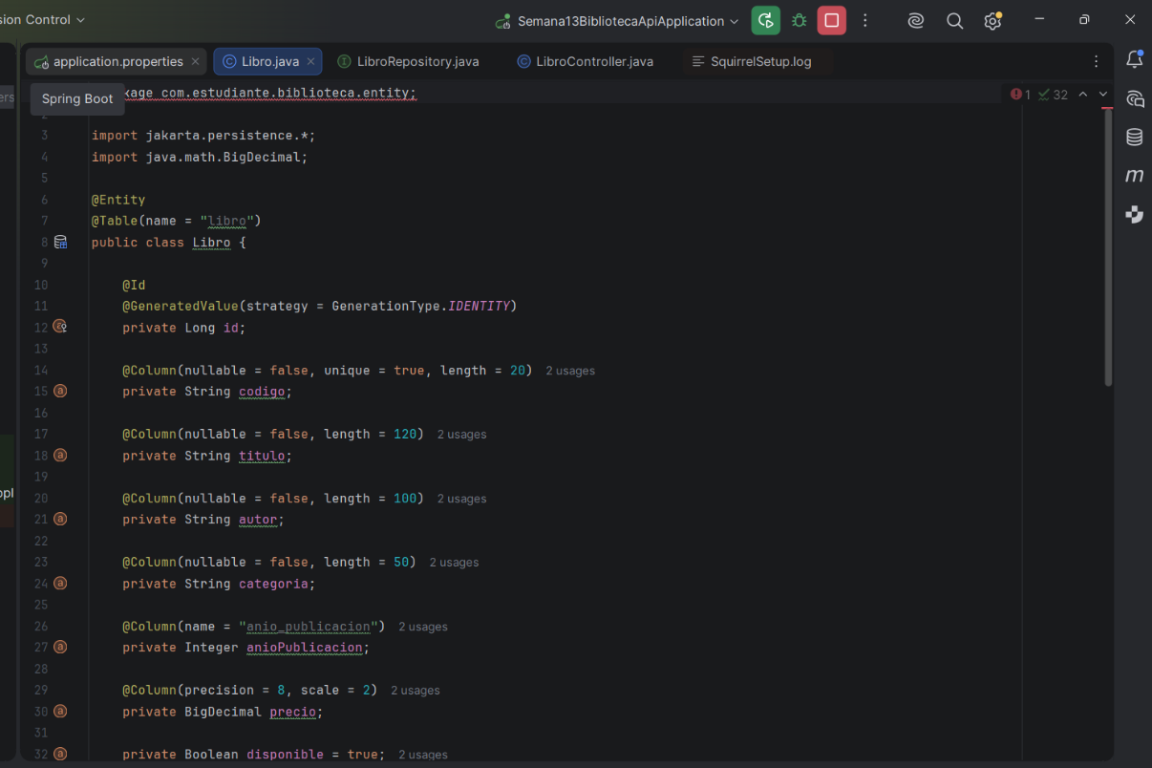
- Captura de la entidad Libro.
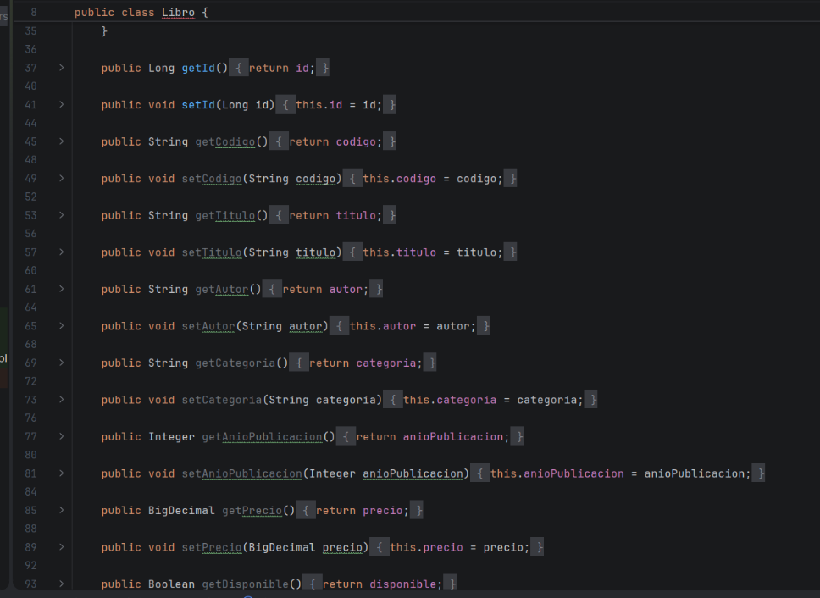

- Captura de LibroRepository.
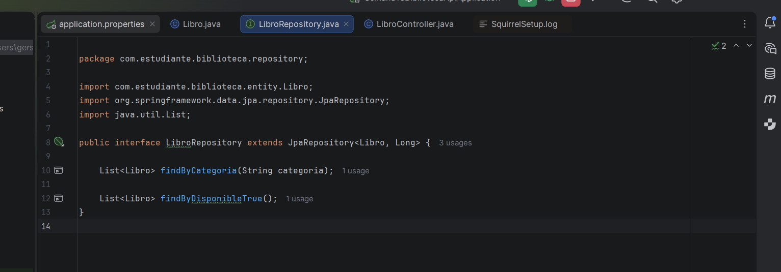

- Captura de los endpoints del controlador.
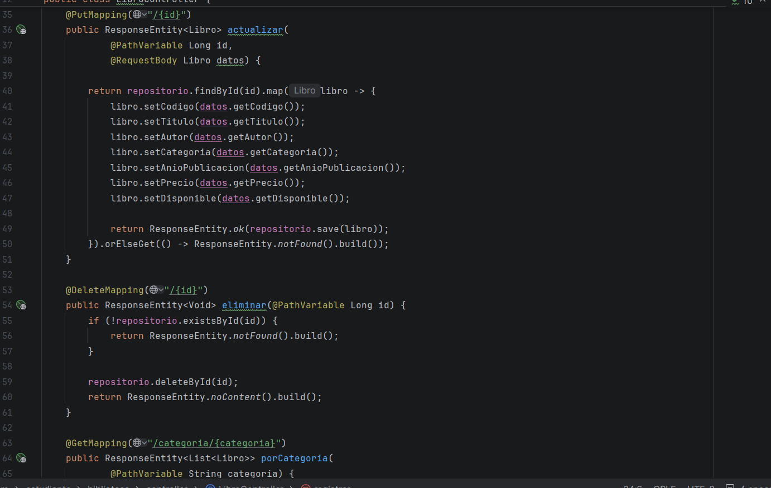
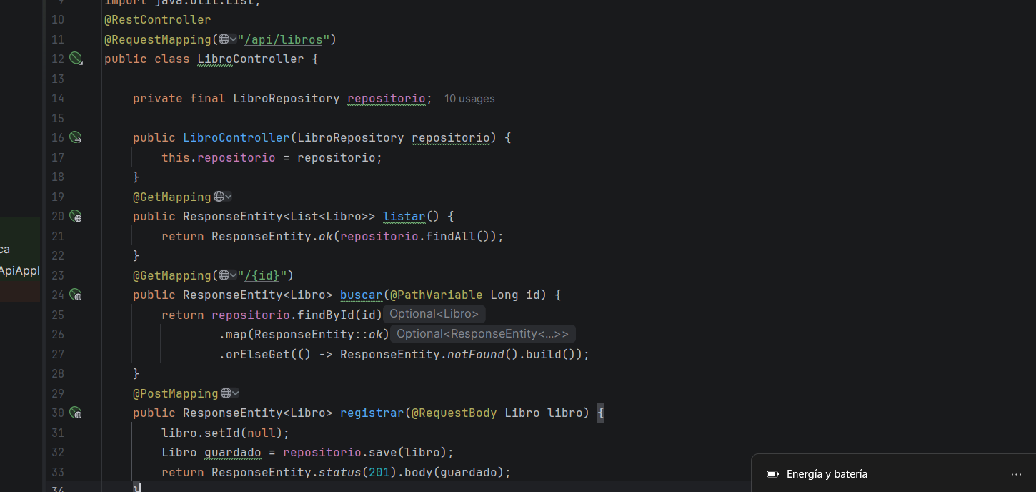

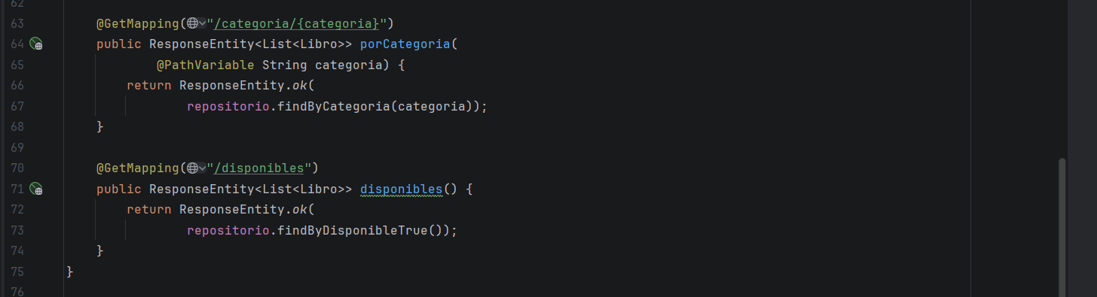

- Evidencia de cada prueba obligatoria.
Prueba 1. Registro
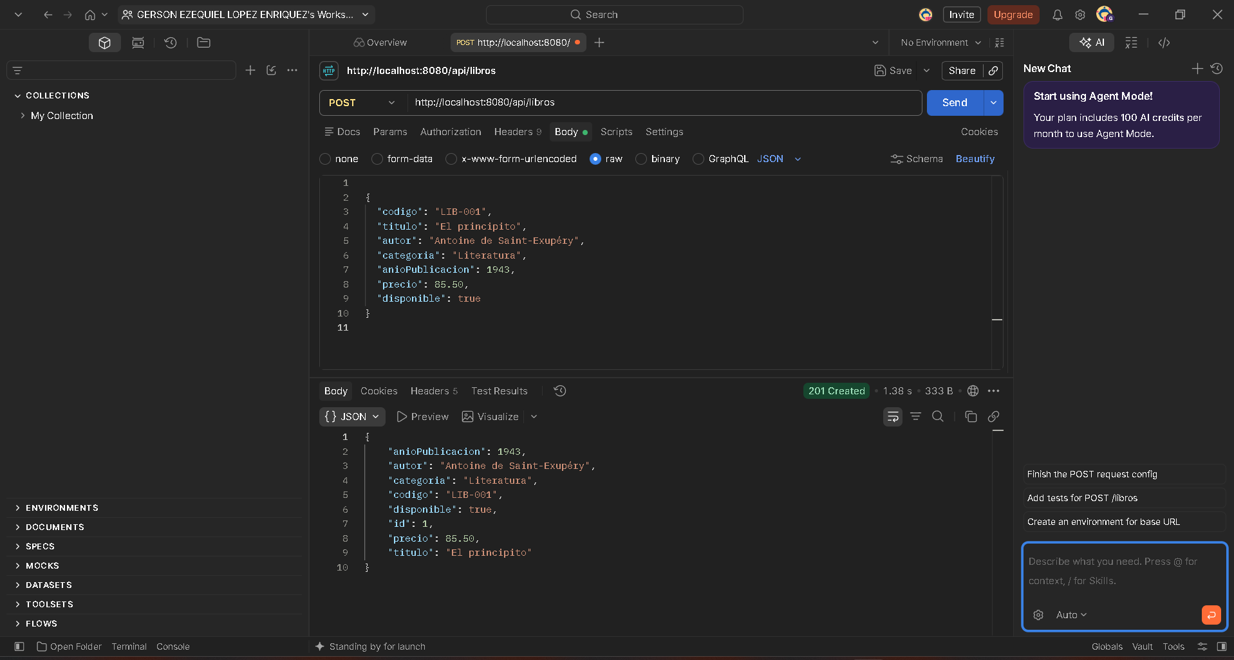
Prueba 2. Consulta general
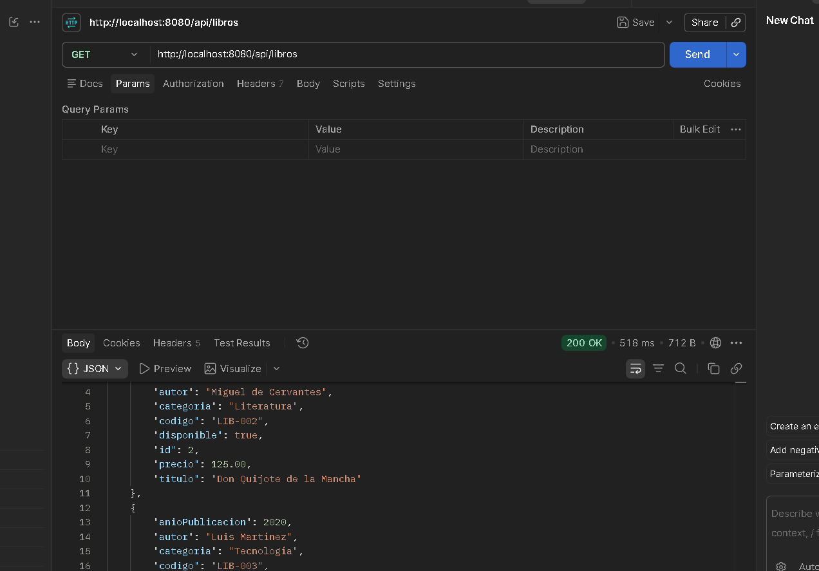

Prueba 3. Búsqueda por ID
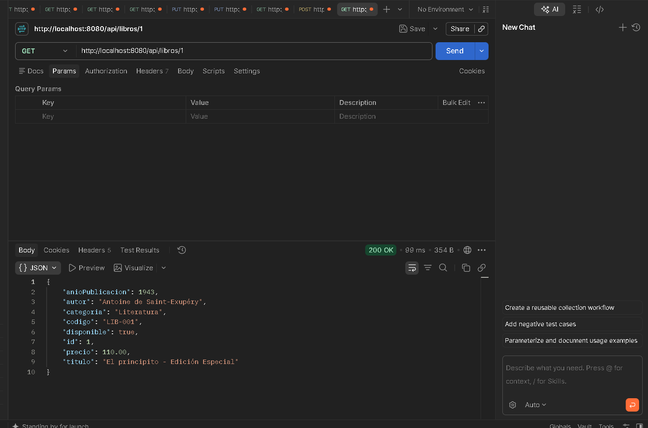
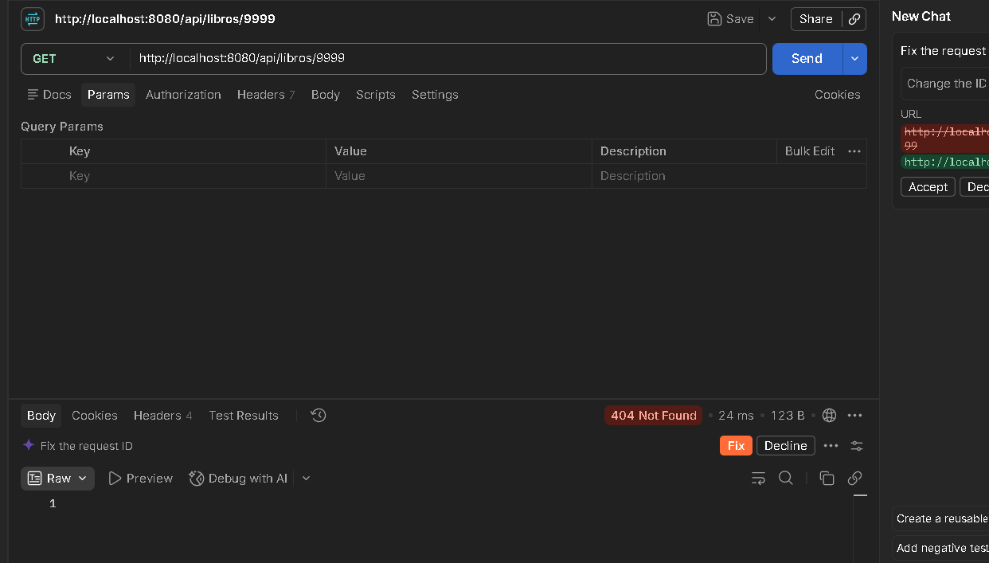

Prueba 4. Consulta por categoría
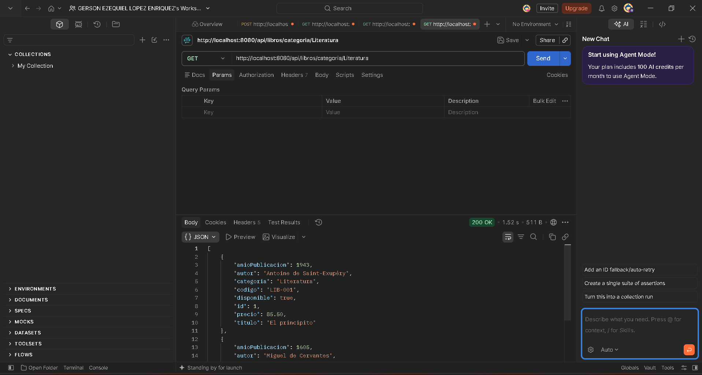
Prueba 5. Libros disponibles
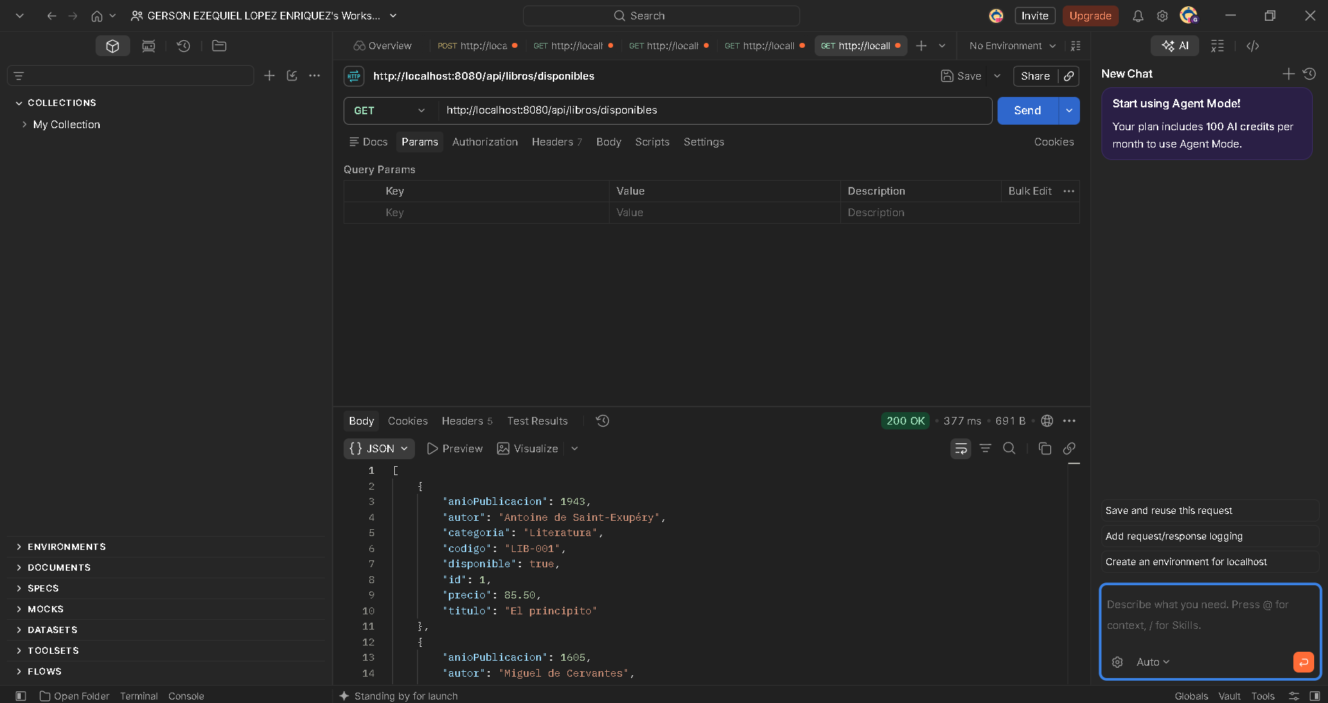

Prueba 6. Actualización
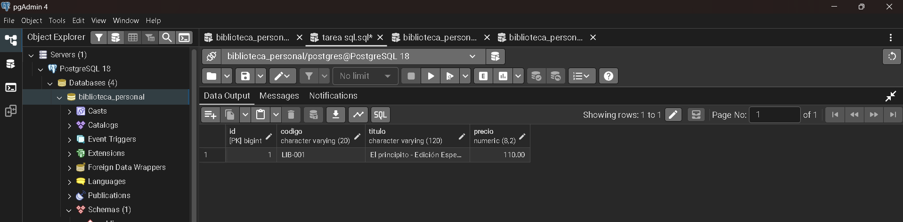
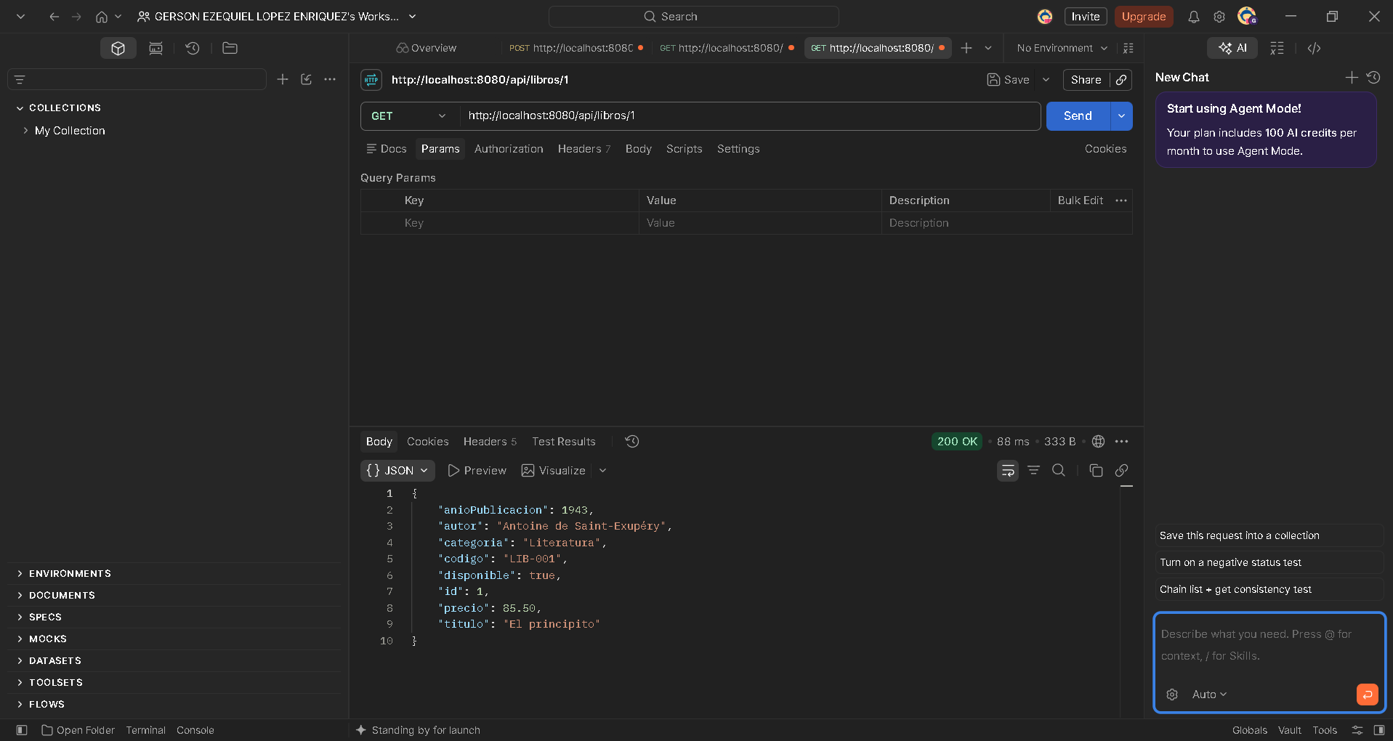
Prueba 7. Eliminación
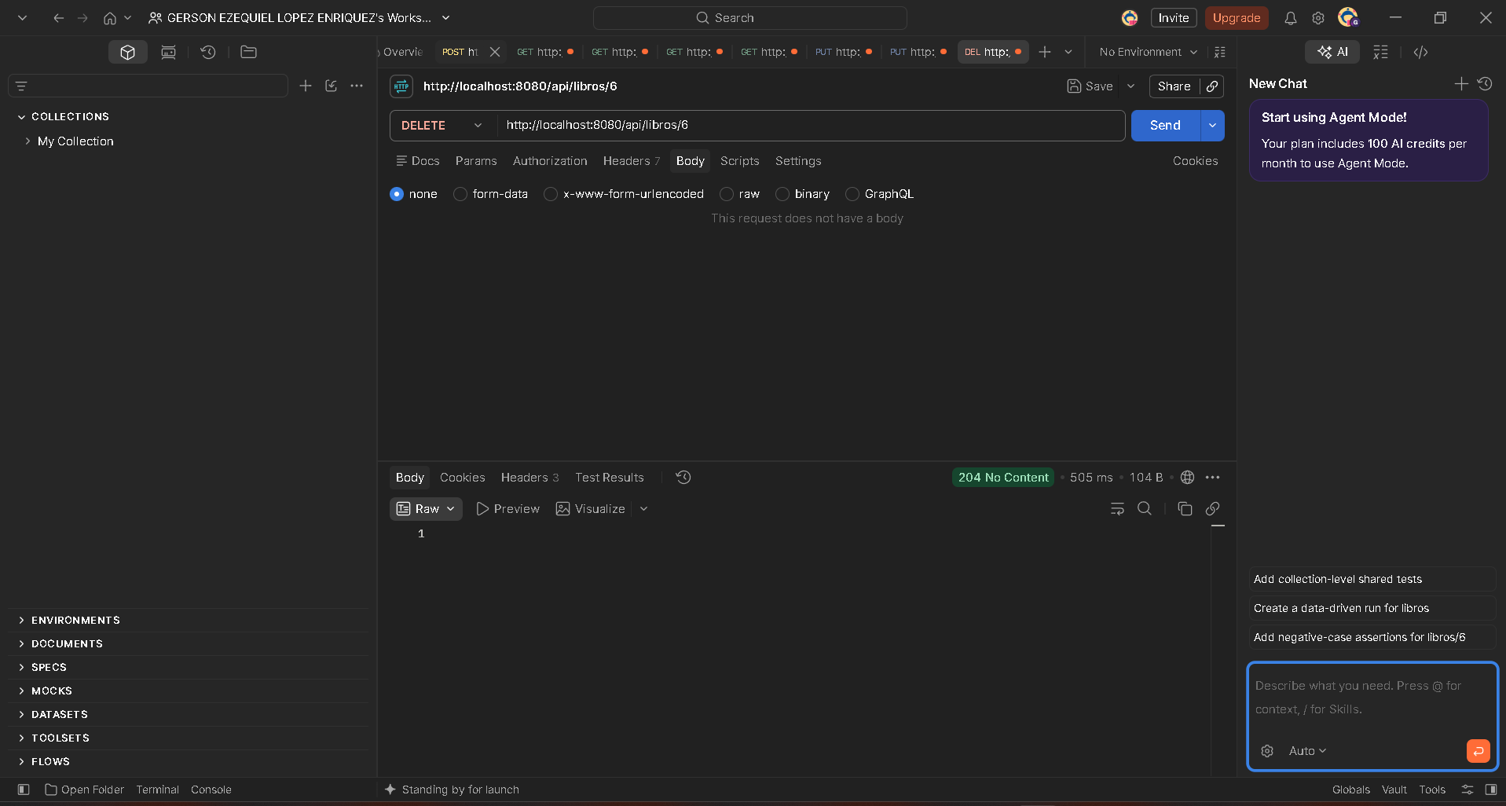
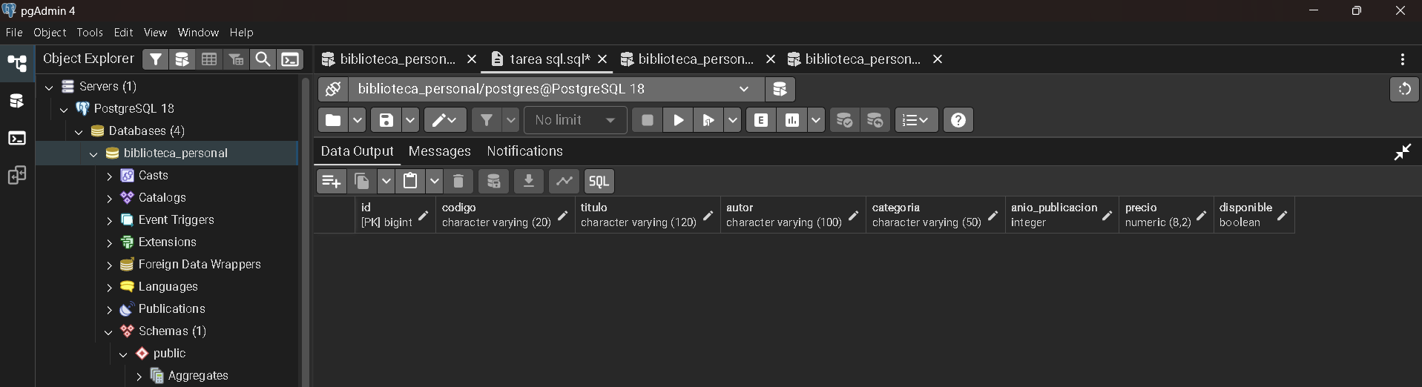
Prueba 8. Código duplicado
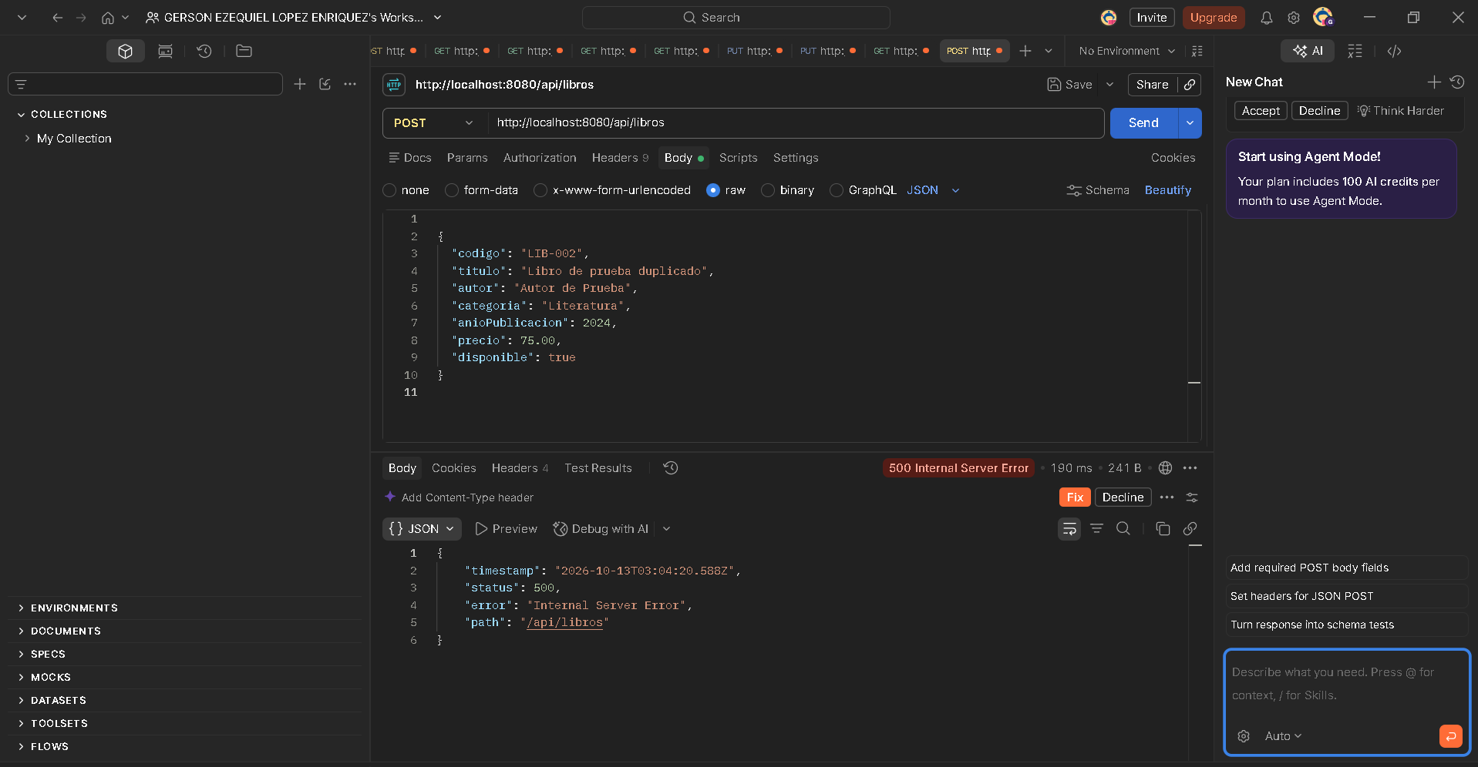
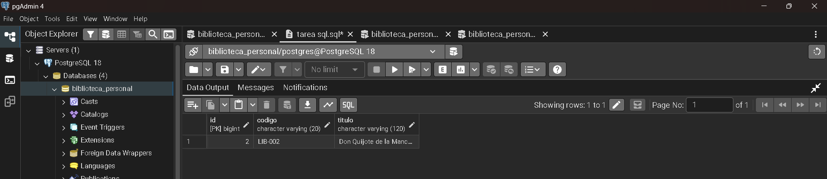

Otras capturas posibles y necesarias
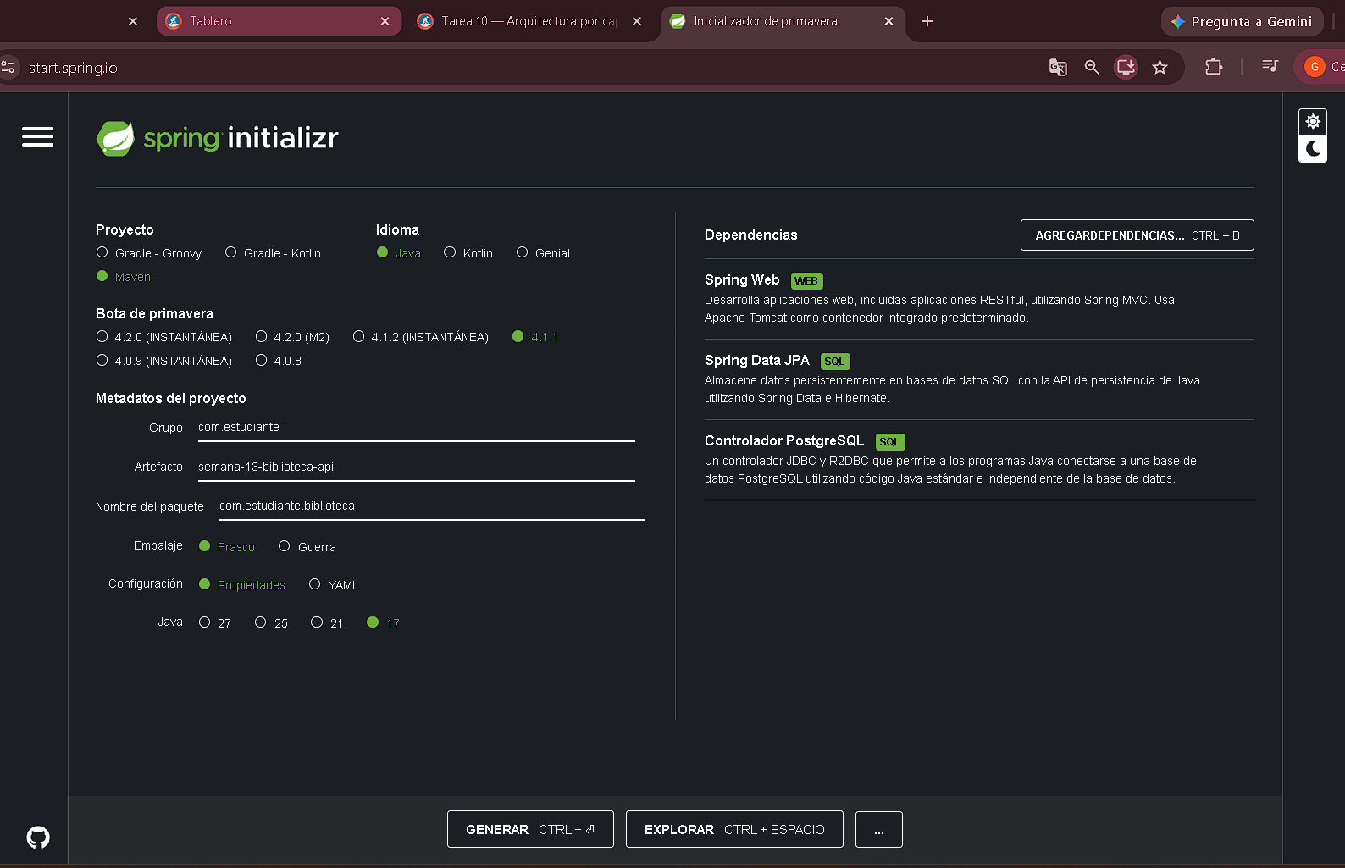
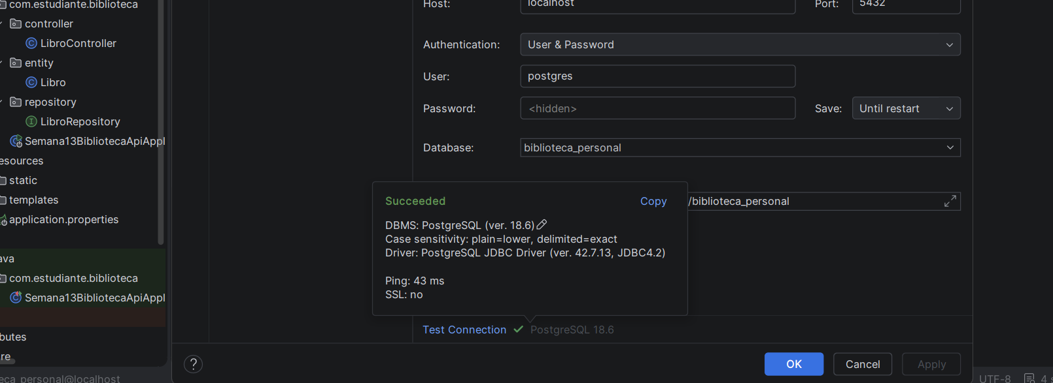
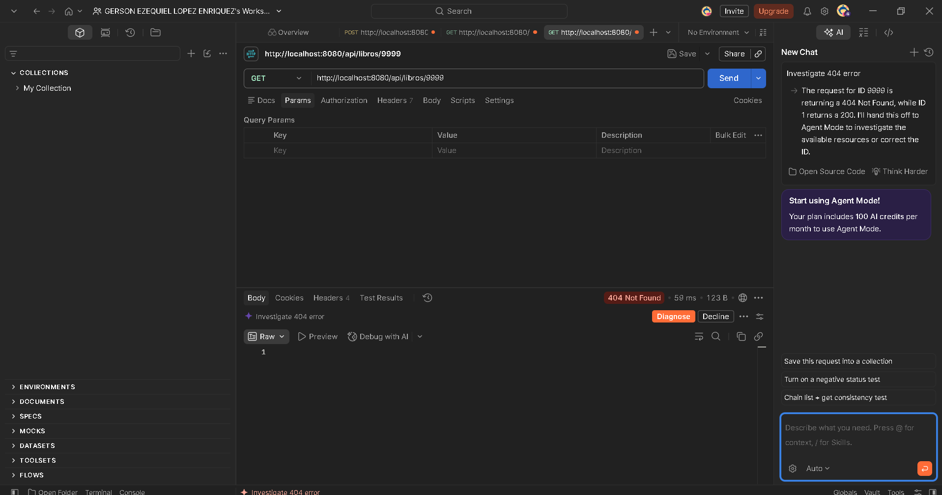
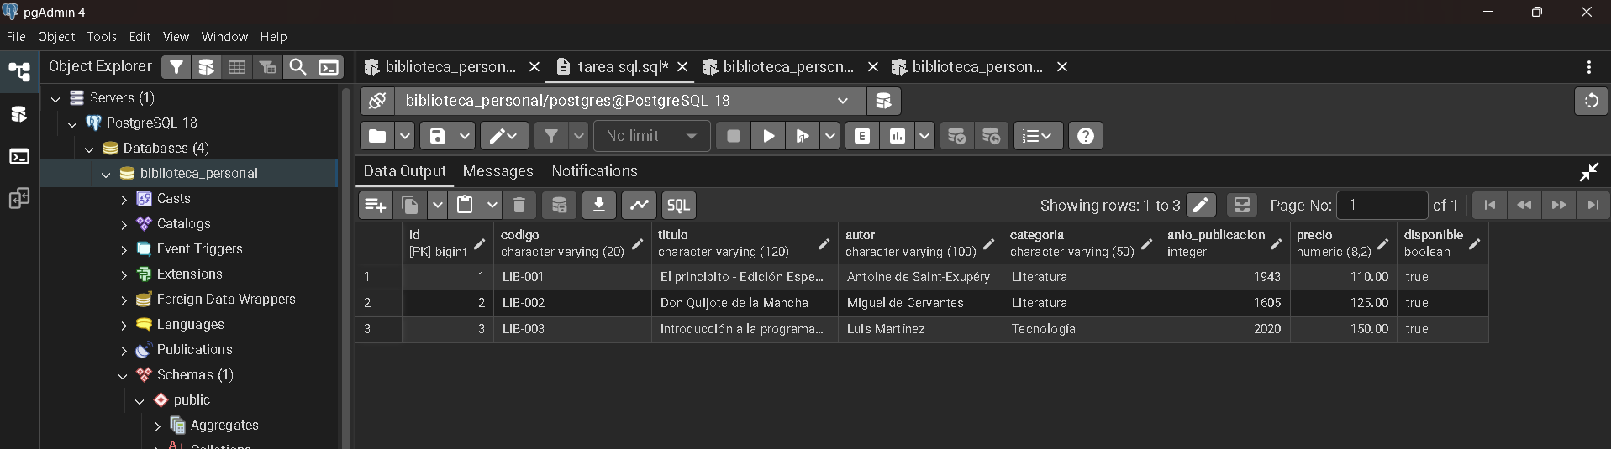
- Consulta final de los registros en PostgreSQL.
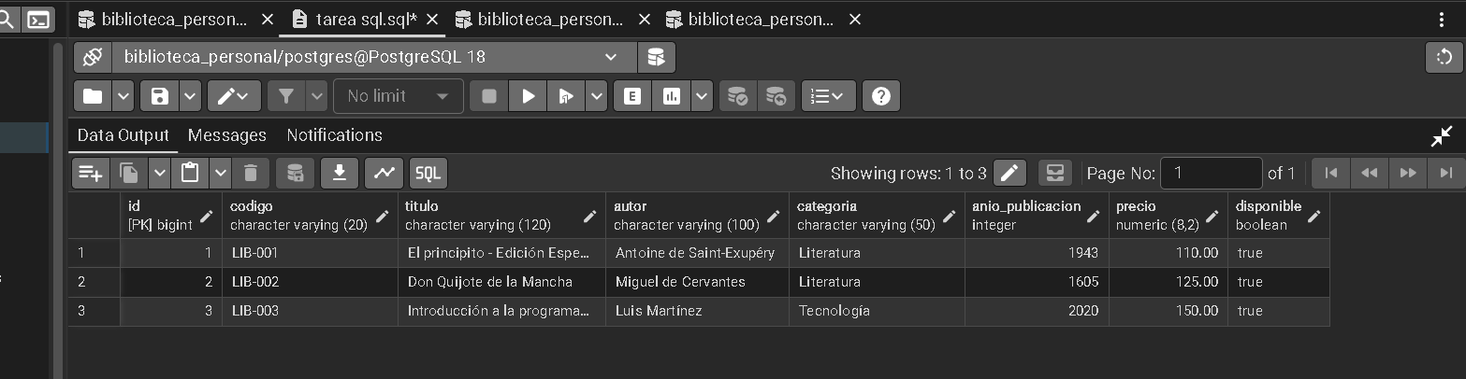
- Reflexión breve sobre lo aprendido.
Durante esta actividad aprendí a crear una API REST y conectarla con una base de datos PostgreSQL. También aprendí a registrar, consultar, actualizar y eliminar libros utilizando Postman. Esta tarea me ayudó a comprender mejor cómo funcionan estas herramientas y a fortalecer mis conocimientos de programación.
- Preguntas de razonamiento
Responda brevemente en el documento de evidencias:
- ¿Por qué el atributo precio utiliza BigDecimal en lugar de Double?
Porque permite manejar precios con mayor precisión y evita errores en los cálculos con dinero.
- ¿Por qué LibroRepository puede realizar operaciones aunque su interfaz tenga pocos métodos?
Porque utiliza JpaRepository, que ya incluye funciones para guardar, buscar, actualizar y eliminar libros.
- ¿Cuál es la responsabilidad del controlador y cuál es la del repositorio?
El controlador recibe las solicitudes del usuario y el repositorio se encarga de consultar y guardar la información en la base de datos.
- ¿Qué restricción impide registrar dos libros con el mismo código?
La restricción UNIQUE, que evita que se registren libros con códigos repetidos.
- ¿En qué capa se colocarían posteriormente las reglas de negocio?
En la capa Service, donde se manejarán las reglas y procesos de la aplicación.

